**EDEN VILA - INSULA THASSOS LIMENAS VARA 2021 – sejur individual**

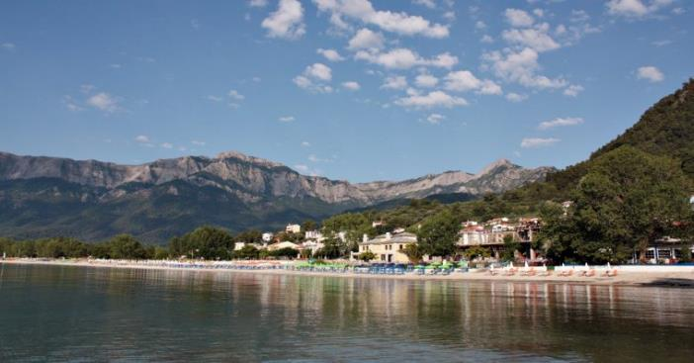

|  |  |  |
| --- | --- | --- |
| **Perioada** | **Studio deluxe No.1**  **cu 2 paturi**  **(pentru 2adl)** | **Studio deluxe No.2**  **cu 3 paturi**  **(pentru 3adl)** |
| **01.05-03.06.2021** | **35 euro** | **45 euro** |
| **04.06-01.07.2021** | **40 euro** | **55 euro** |
| **02.07-15.07.2021** | **55 euro** | **68 euro** |
| **16.07-28.08.2021** | **75 euro** | **88 euro** |
| **29.08-09.09.2021** | **55 euro** | **68 euro** |
| **10.09-23.09.2021** | **40 euro** | **55 euro** |
| **24.09-30.09.2021** | **35 euro** | **45 euro** |

**!!! Atentie: tarifele sunt de studio/noapte fara masa**

**Limenas** (gr. “port”) cunoscut si ca **Thassos Town**, este capitala Insulei de Smarald si portul principal de legatura dintre **Thassos** si **Grecia Continentala**.Partea de nord a insulei Thassos este deosebit de frumoasa, inconjurata de vegetatie deasa, munti acoperiti cu pini si plantatii de maslini ce confera un aer pitoresc, **Limenas Thassos** e un deliciu pentru pasionatii de istorie, atrasi de multimea de situri arheologice care dateaza din vremea **Greciei Antice**.Orasul este un bun exemplu de imbinare a modernitatii, vestigiilor arheobieologice si a traditiilor bine pastrate.Falezele pline cu taverne grecesti, stradute inguste cu magazine de suveniruri, arhitectura frumoasa in stil mediteranean si multa istorie – toate acestea creaza o adevarata incantare pentru orice calator.

**TIPOLOGIE CAMERE:**

* **studio deluxe No.1 cu 2 paturi**: 1 camera cu 1 pat dublu

Studioul are 25m², dotat cu A/C, balcon, bucătărie complet utilata, TV cu ecran LCD / plat, canale prin satelit, Wi-fi internet, seif, baie, baby-cot – disponibil la cerere, curatenie zilnica

* **studio deluxe No.2 cu 3 paturi**: 1 camera cu pat dublu + 1 pat de 1 persoana

Studioul are 25m², ², dotat cu A/C, balcon, bucătărie complet utilata, TV cu ecran LCD / plat, canale prin satelit, Wi-fi internet, seif, baie, baby-cot – disponibil la cerere, curatenie zilnica

**TARIFUL INCLUDE:**

* -cazare
* -bucatarie complet utilata
* -TV
* -Wi-fi internet
* -terasa
* -parcare privata aproape de vila
* -acces la piscina
* -sezlonguri

**TARIFUL NU INCLUDE:**

* -Asigurare medicala/storno sau Covid
* -Taxa de statiune: 0.50euro/camera/noapte
* -A/C contra cost 5euro/camera/zi

**ALTE DETALII:**

* - taxele de statiune se platesc la receptia hotelurilor/vilelor:
* **Hoteluri de 5 stele** - 4 euro pe noapte pe cameră
* **Hoteluri de 4 stele** - 3 euro pe noapte pe cameră
* **Hoteluri de 3 stele** - 1,50 euro pe noapte pe cameră
* **Hoteluri și apartamente de 1 / 2 stele** - 0,50 euro pe noapte pe cameră

**CAZARE:**

**EDEN VILA – LIMENAS (INSULA THASSOS)**

Eden Villa este situata aproape de centrul orașului Limenas, pe strada Dimitriadou, lângă un mare supermarket. Centrul este la aproximativ 1 km și aproximativ 1,5 km de plaja orașului. Cea mai apropiată plajă este Vournelis (650m). Plaja Tarsanas se află la aproximativ 800 de metri de vilă.Este un complex nou și frumos format din două clădiri, cu o piscină în curte, sezlonguri și umbrele și un bar la piscină. Vila are un număr total de 16 studiouri pentru 2-4 persoane. Cele mai multe dintre ele sunt studiouri duble, nouă în total, în timp ce restul de șapte garsoniere sunt pentru 3 persoane. Toate studiourile au fost complet renovate în 2019.

În prima clădire sunt opt ​​studiouri, patru la parter și patru la primul etaj. Studiourile de la parter sunt echipate fie cu un pat dublu, fie cu două paturi individuale, iar la primul etaj există atât garsoniere duble, cât și studiouri triple, cu un pat dublu și un pat de 1 persoana sau 3 paturi de 1 persoana.

În cealaltă clădire există opt garsoniere, cinci la parter și alte trei la primul etaj. Studiourile triple de la parter au un pat dublu si 1 pat de 1 persoana sau trei paturi de 1 persoana. La primul etaj, există o garsonieră triplă și două studiouri duble.

Studiourile sunt dotate cu aer condiționat, modern și frumos echipate. Fiecare are TV, internet WiFi, bucătărie complet echipată, seif, balcon și toaletă. Au o dimensiune standard (25m2) și sunt foarte confortabile. Ele îndeplinesc standardele tuturor turiștilor, iar englezii sunt cei mai frecventi oaspeți.

Vila este foarte curată. Curățenia se face zilnic, în timp ce prosoapele și lenjeria de pat sunt înlocuite la fiecare trei zile. La cerere, este disponibil un pătuț pentru copii.

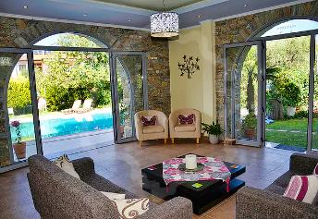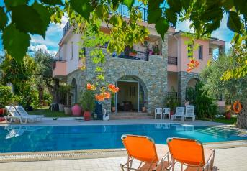Curtea este mare, frumos decorată, plină de verdeață și umbră.

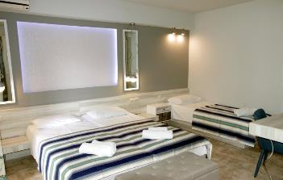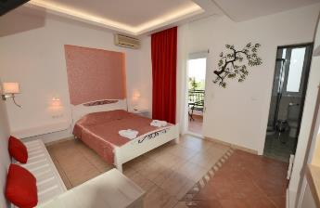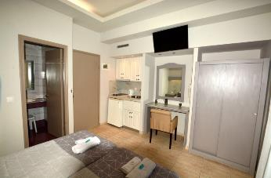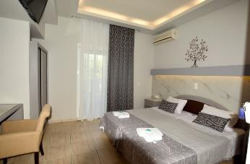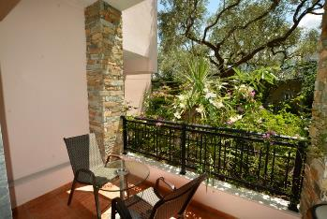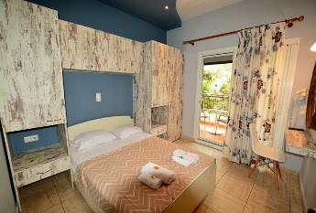

**Cod oferta: #als067**